Blockchain Technology ກັບການຈັດການທຸລະກໍາໃນຍຸກດິຈິຕອນ
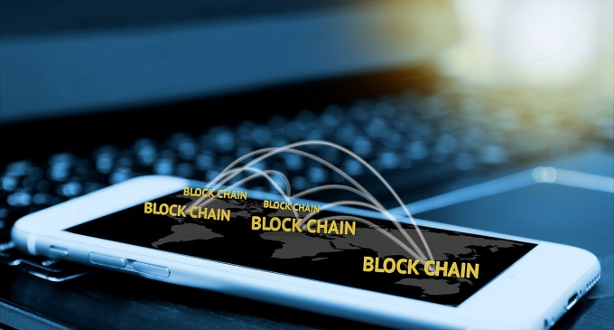
ຕໍ່ຈາກບົດຄວາມໃນສະບັບກ່ອນໜ້ານີ້ ກ່ຽວກັບ Bitcoin ຕາມສັນຍາຜູ້ຂຽນຈະນໍາເອົາເທັກໂນໂລຊີທີ່ຢູ່ເບື້ອງຫຼັງການຈັດການຂໍ້ມູນຂອງ BitCoin ກໍ່ຄື Blockchain Technology.
ດັ່ງທີ່ຮູ້ກັນດີແລ້ວວ່າ ປະຈຸບັນຄືຍຸກແຫ່ງການພັດທະນາ ແລະ ນໍາໃຊ້Blockchain Technology ເປັນເຕັກໂນໂລຊີທີ່ຫຼາຍຄົນຄິດວ່າຈະມີແນວໂນ້ມ ຈະປ່ຽນແປງຮູບແບບພາກທຸລະກິດຕ່າງໆໃນ ອານາຄົດອັນໃກ້ນີ້ ເຊິ່ງໂດຍທົ່ວໄປແມ່ນນໍາໃຊ້ໃນ Social Media, Big Data, Cloud ແລະ ປັນຍາປະດິດ (Artificial Intelligent) ຍັງເປັນອີກໜຶ່ງນະວັດຕະກໍາທີ່ກໍາລັງເຂົ້າມາມີບົດບາດໃນວົງການເຕັກໂນໂລຢີທາງດ້ານການຈັດການຂໍ້ມູນໂດຍສະເພາະແມ່ນ Bitcoin.
ເຖິງແມ່ນວ່າ Blockchain Technology ຈະມີຄວາມຊັບຊ້ອນທາງເຕັກນິກ ແຕ່ກໍ່ເປັນນະວັດຕະກໍາທີ່ປະຍຸກໃຊ້ໄດ້ງ່າຍໃນຂະບວນການຈັດການຂໍ້ມູນສໍາລັບອຸປະກອນຫຼາຍລ້ານເຄື່ອງ, ເປັນລະບົບເປີດກວ້າງສໍາລັບທຸກຄົນ ທີ່ບໍ່ເປັນພຽງແຕ່ຂໍ້ມູນ ແຕ່ເປັນສິ່ງທີ່ມີມູນຄ່າເຊັ່ນ: ເງິນດິຈິຕອນ, ສັນຍາຂໍ້ຕົກລົງ, ໜັງສື, ດົນຕີ, ຊັບສິນທາງປັນຍາ ແລະ ການລົງຄະແນນສຽງ ທີ່ມີລັກສະນະສະເພາະທີ່ສາມາດເຄື່ອນຍ້າຍ ແລະ ຈັດເກັບໄດ້ຢ່າງປອດໄພ.
Blockchain ມີຄວາມໜ້າເຊື່ອຖື, ບໍ່ຈໍາເປັນຕ້ອງມີຕົວກາງ ກໍ່ຄືທະນາຄານ, ອົງການຈັດຕັ້ງລັດ ຫຼື ເອກະຊົນ ແຕ່ມັນອາໄສພຽງແຕ່ການເຮັດວຽກຮ່ວມກັນຂອງເຄື່ອງຄອມພິວເຕີຈໍານວນມະຫາສານທີ່ເຊື່ອມຕໍ່ເປັນເຄືອຂ່າຍທີ່ມີການປະມວນຜົນຢ່າງມີປະສິດທິພາບ ໂດຍ blockchain ຈະມີການກວດສອບຄວາມຖືກຕ້ອງ ແລະ ຄວາມໜ້າເຊື່ອຖື ເຊິ່ງຍາກທີ່ຈະເກີດການຜິດພາດ ແລະ ສໍ້ໂກງ ຫຼື ສາມາດເອີ້ນໄດ້ວ່າ blockchain ເປັນສື່ດິຈິຕອນສໍາລັບການຈັດການຊັບສິນ (ປຽບທຽບແບບງ່າຍໆກໍຄື ຖ້າອິນເຕີເນັດເປັນສື່ດິຈິຕອນສໍາລັບການຈັດການ ແລະ ແລກປ່ຽນສື່ສານຂໍ້ມູນ, blockchain ກໍເປັນສື່ດິຈິຕອນສໍາລັບການຈັດການ ແລະ ແລກປ່ຽນຊັບສິນ) ເຊິ່ງສິ່ງນີ້ເອງທີ່ມີຄວາມໝາຍສໍາຄັນທີ່ສາມາດປ່ຽນແປງການເຮັດທຸລະກໍາທາງທຸລະກິດຊຶ່ງເປັນການສ້າງແຮງກະຕຸ້ນຢ່າງຊັດເຈນຄືການປ່ຽນແປງໂຄງສ້າງພື້ນຖານຂອງອຸດສາຫະກໍາດ້ານການເງິນໂດຍການຫຼຸດຄ່າໃຊ້ຈ່າຍ ແລະ ຄວາມຊັບຊ້ອນຂອງການດໍາເນີນການໃນການເຮັດທຸລະກໍາ ເຮັດໃຫ້ຜູ້ທີ່ບໍ່ມີບັນຊີທະນາຄານສາມາດເຂົ້າເຖິງການບໍລິການທາງການເງິນໄດ້ ແລະ ພັດທະນາປັບປຸງໃຫ້ເກີດຄວາມໂປ່ງໃສ
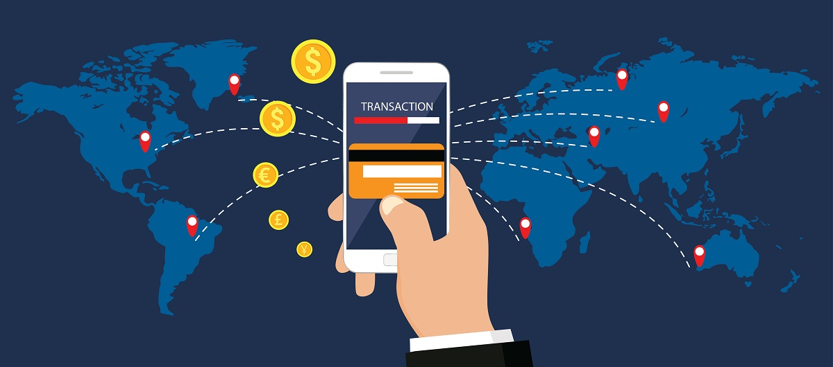
ເພື່ອໃຫ້ເຫັນເຖິງບົດບາດຂອງການນໍາໃຊ້ Blockchain Technology ໃຫ້ຊັດເຈນຍິ່ງຂື້ນ ຍົກຕົວຢ່າງ ໃນທຸລະກິດບັນເທີງ Smart Contract ຈະຊ່ວຍໃຫ້ສິລະປິນ, ນັກປະພັນຕ່າງໆ ສາມາດຂາຍຜົນງານຂອງຕົນໃຫ້ກັບລູກຄ້າ ຫຼື ຜູ້ບໍລິໂພກ ໄດ້ໂດຍກົງ ໂດຍບໍ່ຕ້ອງຜ່ານຕົວກາງກໍຄືຄ້າຍເພງ ຫຼື ສໍານັກງານ, ສະຖາບັນການເງິນ ໝາຍຄວາມວ່າຄ່າລິຂະສິດ ແລະ ຂໍ້ຕົກລົງຕ່າງໆ, ລະບົບການຊໍາລະເງິນ ຈະສາມາດດໍາເນີນການໄດ້ອັດຕະໂນມັດໂດຍບໍ່ອາໄສຕົວກາງສໍານັກງານດັ່ງກ່າວ.
Blockchain Technology ເປັນຮູບແບບໃໝ່ສໍາລັບເຈົ້າຂອງຊັບສິນທາງປັນຍາ ທີ່ເຮັດໃຫ້ເຈົ້າຂອງຜົນງານໄດ້ຮັບຄ່າຕອບແທນຢ່າງຍຸຕິທໍາກັບສິ່ງທີ່ພວກເຂົາເຈົ້າໄດ້ສ້າງຂຶ້ນມາ ເຊິ່ງຖ້າຫາກນໍາໃຊ້ເຕັກໂນໂລຊີດັ່ງກ່າວໃນຂະບວນການນີ້ ກໍຈະຊ່ວຍໃຫ້ເຈົ້າ ອັບໂຫຼດຜົນງານຂອງຕົນສູ່ລະບົບດິຈິຕອນ ແລະ ມີການໂອນເງິນດີຈີຕອນ ເພື່ອຊື້ ຫຼື ປ່ຽນເຈົ້າຂອງ ເຮັດໃຫ້ນະວັດຕະກໍາດັ່ງກ່າວສາມາດເຂົ້າມາແກ້ໄຂປັນຫາທາງຊັບສິນໄດ້ຢ່າງມີປະສິດທິພາບເຊິ່ງເປັນບາດກ້າວໃໝ່ເລີຍກໍວ່າໄດ້.
ເຊິ່ງ ນັບຕໍ່ຈາກນີ້ Internet of things ຈະເຂົ້າມາມີບົດບາດໃນລະບົບເສດຖະກິດດິຈິຕອນ ແລະ ຈະມີການນໍາເອົາ blockchain ເຂົ້າມາຊ່ວຍໃນການຈັດການທຸລະກໍາຕ່າງໆໃນຊີວິດປະຈໍາວັນນັບຫຼາຍໆລາຍການ, ເຊິ່ງການໃຫ້ບໍລິການດ້ານການເງິນໃນອະດີດບໍ່ສາມາດຈັດການກັບລະບົບການຊໍາລະເງິນແບບ Micropayment ໄດ້ຢ່າງມີປະສິດທິພາບ ເຊິ່ງຈະຕ້ອງໄດ້ແຍກຍ່ອຍການຊໍາລະເງິນເປັນແບບແຕ່ລະລາຍການ ຫຼື ຕໍ່ຄັ້ງ (Pay-per-article ຫຼື pay-per-view) ເຊິ່ງລະບົບ blockchain ສາມາດຈ່າຍໄດ້ທັງໝົດເປັນຈໍານວນຫຼາຍ ແລະ ສາມາດກວດສອບທຸລະກໍາຕ່າງໆໄດ້ແບບ Realtime ອີກດ້ວຍ, ຈາກນີ້ຕໍ່ໄປຜູ້ນໍາໃນອຸດສາຫະກໍາຈະພົບກັບຄວາມທ້າທາຍໃນການຕັດສິນໃຈ ກ່ຽວກັບຂະໜາດຂອງອົງກອນທີ່ຕ້ອງແຂ່ງຂັນກັບອົງກອນຂະໜາດນ້ອຍທີ່ໃຊ້ເຕັກໂນໂລຊີດິຈິຕອນໃໝ່ໆ ເຊິ່ງກໍາລັງຍຶດພື້່ນທີ່ຕະຫຼາດຢ່າງໄວວາ ແລະ ຈະເຮັດໃຫ້ອົງກອນດັ້ງເດີມມີປັນຫາ ແລະ ອຸປະສັກໃນການທີ່ຈະຕ້ອງຄົງຕົວຢູ່ໃນຕະຫຼາດ ເຮັດໃຫ້ບັນດາທຸລະກິດດັ້ງເດີມ ມີຄວາມສ່ຽງສູງໃນການທີ່ຈະຕ້ອງອອກຈາກທຸລະກິດໄປ ຫຼື ຕ້ອງມີການປັບຕົວໃຫ້ເໝາະສົມກັບສະພາບແວດລ້ອມ ໃຫ້ໄດ້.
ສາມາດເວົ້າໄດ້ວ່າ Blockchain Technology ໄດ້ສ້າງປະກົດການໃໝ່ຂອງຄວາມສໍາຄັນໃນການຢືນຢັນຕົວຕົນ ແລະ ຊັບສິນທາງປັນຍາໃນການເຮັດທຸລະກໍາດິຈິຕອນຢ່າງປອດໄພ, ຖືກຕ້ອງ ແລະ ການປ່ຽນແປງໃໝ່ໃນຮູບແບບຂອງການດໍາເນີນທຸລະກິດ ແລະ ນະວັດຕະກໍານີ້ຍັງສາມາດນໍາໄປປະຍຸກໃຊ້ໃຫ້ກັບຫຼາກຫຼາຍສິ່ງທີ່ຕ້ອງການລະບົບທີ່ຈັດການຂໍ້ມູນ ແລະ ຄວາມໜ້າເຊື່ອຖືຂອງຂໍ້ມູນເຫຼົ່ານັ້ນ ຫຼື ບໍ່ແນ່ວ່າເຮົາອາດຈະເຫັນວິທີການໃຊ້ blockchain ທີ່ຈະປ່ຽນຊີວິດປະຈໍາວັນຂອງຄົນເຮົາກໍເປັນໄດ້.
ຖ້າປຽບທຽບເຕັກໂນໂລຊີດັ່ງກ່າວ ຢູ່ໃນ ສປປ ລາວ ແມ່ນອາດຈະຍັງບໍ່ທັນໄດ້ມີບົດບາດໃຫ້ເຫັນກັນໃນສັງຄົມປະຈຸບັນທາງດ້ານການນໍາມາປະຍຸກໃຊ້ ແລະ ການປ່ຽນແປງທາງດ້ານທຸລະກິດ, ແຕ່ເຮົາເຫັນໄດ້ວ່າການປະຍຸກໃຊ້ເຕັກໂນໂລຊີຕ່າງໆໃນໄລຍະປະຈຸບັນໄດ້ມີຜົນກະທົບ ແລະ ເປັນສິ່ງກະຕຸກຊຸກຍູ້ໃຫ້ແກ່ບັນດາຜູ້ປະກອບການຂະໜາດນ້ອຍ ແລະ ຜູ້ປະກອບການໃໝ່ກ້າວຂື້ນມາມີບົດບາດ ແລະ ສາມາດດໍາລົງຄົງຕົວໄດ້ຢູ່ໃນຕະຫຼາດ.
(ໂດຍ: ທະວີສັກ ສີຫາລາດ)

